Dragons et innocent

Ce projet GD a été réaliser pendant la semaine d’examine de deuxième

By: Thomas Logé

# **Contexte :**

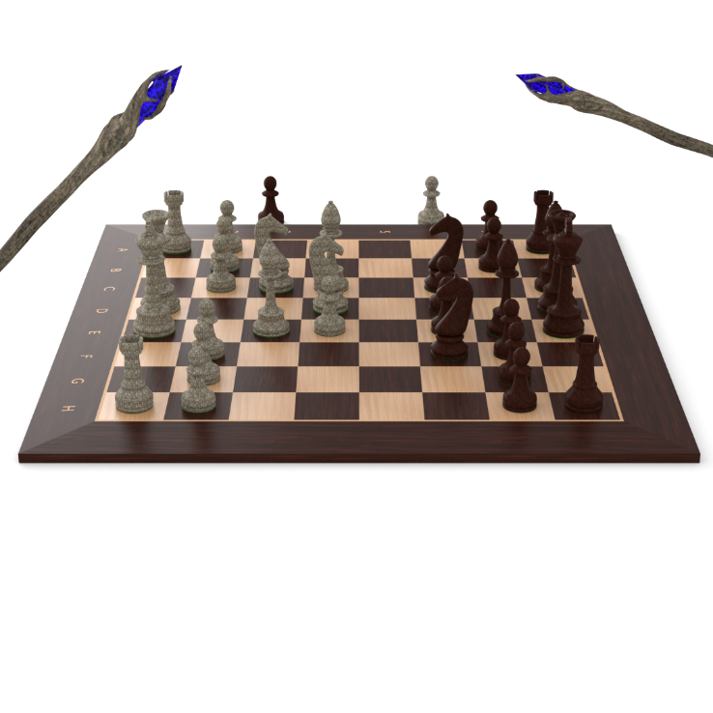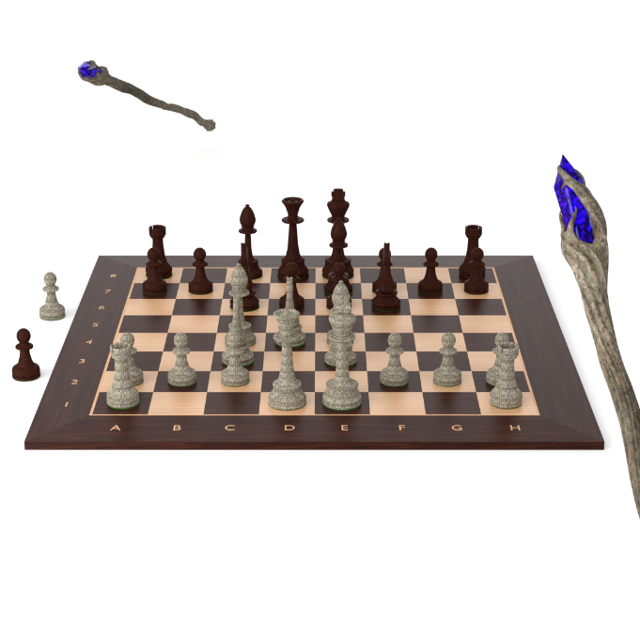Dragons et Innocent est un jeu d’échec baser sur le monde d’Harry Potter. Dans ce jeu nous incarnons un élève de Poudlard pendant son court d’échec magique. Évidement les règles des échecs magique et les échecs des moldus sont différent. Dans Dragon et innocent à chaque fois que vous prenez un pion de votre adversaire vous piochez une carte sortilège, le joueur commence avec 4 sortilèges. Il existe 3 types de sortilège (les sortilèges d’attaque, de défense et piège) les sorts d’attaque pourraient rendre immobile un pion de l’adversaire, un sort de défense pourrais être une protection de magie qui empêcherait votre adversaire d’attaquer un de vos pion, Et un sort piège rendrait une des cases du plateaux dangereuse pour votre adversaire. L’idée de Dragons et Innocent est de rendre la stratégie des jeux d’échec plus pousser en forcent le joueur à mélanger les règles du jeu d’échec avec c’est sort.

# **Information Générales :**

* Titre : Dragons et Innocent
* Genre : jeu d’échec
  + J’ai choisi de reprendre les règles des échecs pour une raison, tout le monde connais les règles des échecs. Si je me mets dans la peau d’un joueur, je trouve plus simple d’avoir un jeu avec des règles solide et concret que je connais puis construire par-dessus que de commencer à zéro. Sella favoriserait le joueur à ne pas se démoraliser si « il/elle » ne comprend pas le jeu.
* Caméra : première personne/ troisième personne
  + Pour la caméra je pense qu’il est important de laisser le joueur parcourir et de voire le jeu d’échec sous plusieurs angles, pour faciliter le joueur à percevoir les futurs coups de son adversaire.
* Mode de jeu : tour par tour
  + Les règles de base des échecs sont en tour par tour, nous pouvons le faire autrement mais je pense que le tour par tour est très important, chaque coup que le joueur doit jouer est chronométrer, sont temp n’est pas infinie. Sella rajoute une certaine pression sur le joueur, il ne sait jamais si bouger un de ces pions pourrait être une victoire ou défaite. Le temp pourrait aussi devenir une stratégie que l’adversaire pourrait utiliser contre vous.
* Plateforme : pc, mobile
  + Je pense qui si on vise une vaste cible il est important que notre jeu soit accessible par tout le monde, une application mobile pourrait rendre sella possible. Dragon et Innocent n’a pas besoin d’êtres un jeu très pousser niveau graphisme. Si le gameplay et fonctionnement du jeu plais au public peut importe si le jeu est considéré comme « moche » au « pas beaux » on n’aura une base solide sur quoi construire.
* Cible : casual, midcore et hardcore
  + Je pense qu’il est possible de viser une large cible pour Dragons et Innocent, Le faite que les joueurs peuvent jouer au jeu comme un jeu d’échec normal pourrait attirer les « casual ». Si la personne (« midcore ») a déjà une bonne compréhension des échecs il peut essayer de combiner une stratégie avec ces cartes de sortilèges. Et les hardcore gamers peuvent mélanger des stratégies pousser avec leur sort.

# **Pitch :**

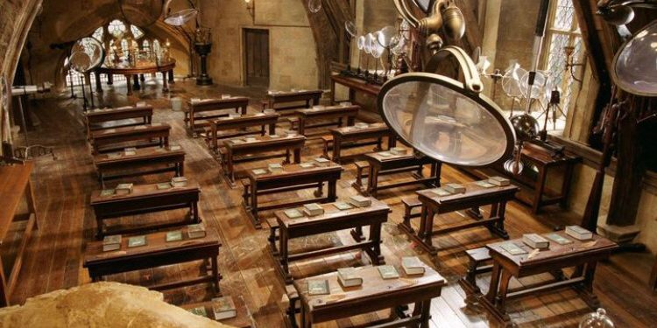Vous êtes un nouvel élève de Poudlard l’école des sorciers et vous voyez une affiche pour un nouveau club d’échec magique. Vous êtes ensuite projetée dans une salle de classe avec un professeur magicien qui servira de tutoriel. Ce professeur expliquera au joueur la mécanique de Dragons et Innocent (le system des sorts et mana) après ce petit tutoriel le joueur aura la chance de faire une partie contre le professeur, et a la fin de cette partie le joueur pourras accéder au jeu.

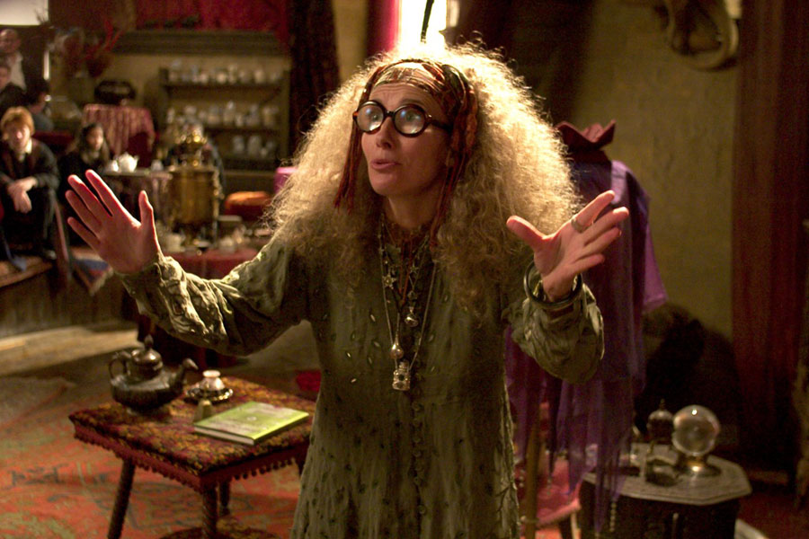

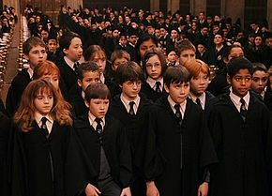

# **Intentions :**

• Les règles de base et la compréhension du jeu ;

• Des situations de jeu à comprendre et des puzzles ;

• Des stratégies avancées et études sur le jeu ;

# **Références :**

**Magic Chess Bang Bang :**

* **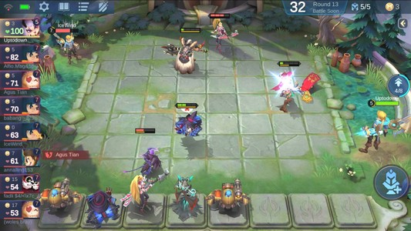*Description :*** *Magic Chess est un jeu complexe baser sur un mode de stratégie qui se joue à 8 joueurs, les joueurs doive se battre entre eu où avec des personnes en ligne sur un plateau d’échiquier magique. Le but du jeu est d’acheter et d’améliorer votre héros et son armée, vous pouvez customiser votre armée pour faire des combos qui détruira des adversaires plus coriaces.*
* Dans «Magic Chess bang bang » je me suis inspirer de l’idée de combos de votre armée, dans « Dragons et Innocent » l’aspect des combos est le mélange entre vos cartes sorts et les règles basic des échecs.

**5D chess:**

* ***Description :***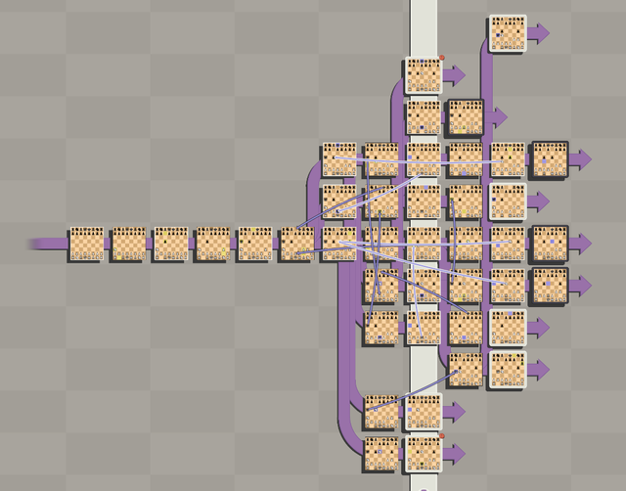*Les échecs en 5D permettent de voyager dans le temp, pour chaque tour que le joueur joue une ligne temporelle se crée, mais si le joueur décide de jouer une pièce dans une casse précédente, une nouvelle ligne temporelle se crée. La simplicité de cette nouvelle règle fait tout sa difficulté puisqu’il est possible de se retrouver en échec a traversé plusieurs boucles temporelles.*
* Pour « 5D chess » j’ai beaucoup l’aspect de remonter dans le temp et crée une tout nouvelle partie a cause de sella. Je voulais aussi une mécanique de jeu simple mais qui pourrais complètement changer la manière dont on joue aux échecs, C’est là où j’ai u l’idée des carte sorts.

**Giga Chess :**

* 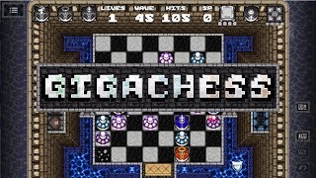***Description :*** *Giga Chess est une défense de héros sur un échiquier. Avec votre parti personnalisé de Cavaliers, Tours et Fous, défendez contre les vagues incessantes de Pions ennemis d'assaut le fond du tableau. Les formations incassables et les marches constant de vos ennemis transforment les échecs de combustion lente à rush tactique dans cette version nouvelle et addictif du jeu classique de la stratégie.*
* Dans « Giga Chess » l’aspect puzzle m’avais beaucoup plus, et une manière d’implémenter cella pourrait être un nouveau mode de jeu « puzzle » pour challenger le joueur, On n’aura la possibilité de choisir la difficulté du puzzle, si on désactive les cartes sort, etc.…

# **Direction Artistique :**

Pour ma direction artistique vue que je suis partie avec un thème Harry Potter, j’aimerais rester avec ce thème et atmosphère magique.

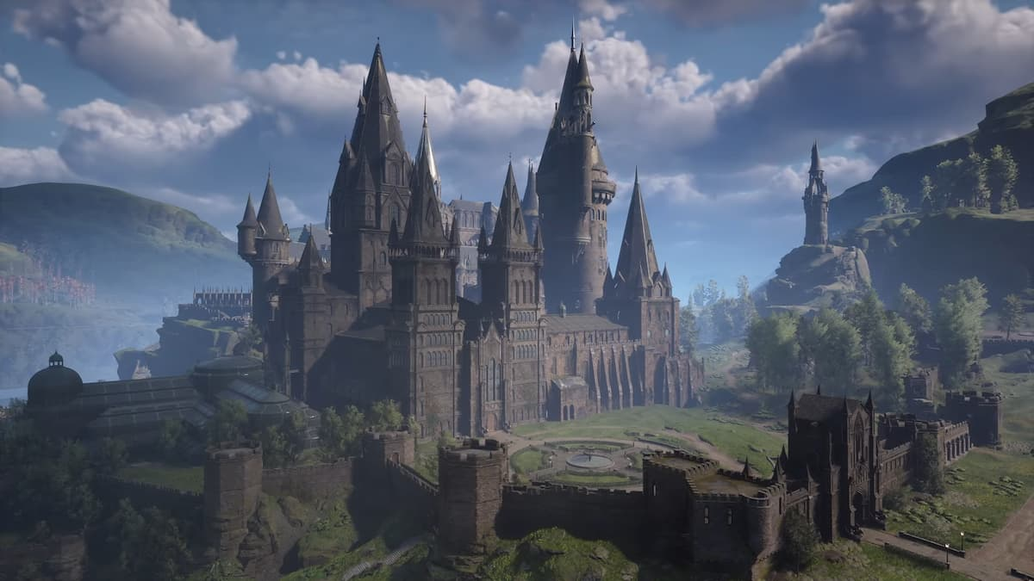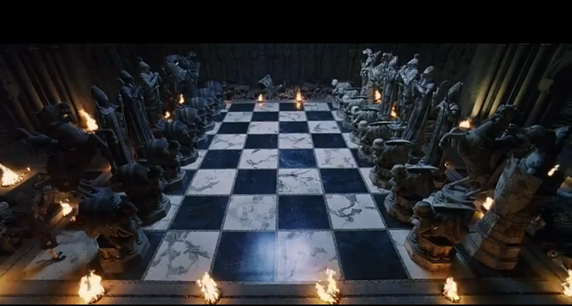

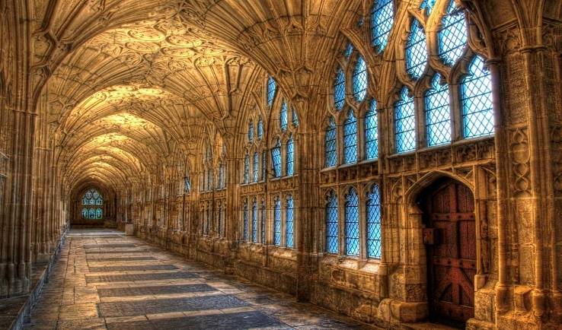

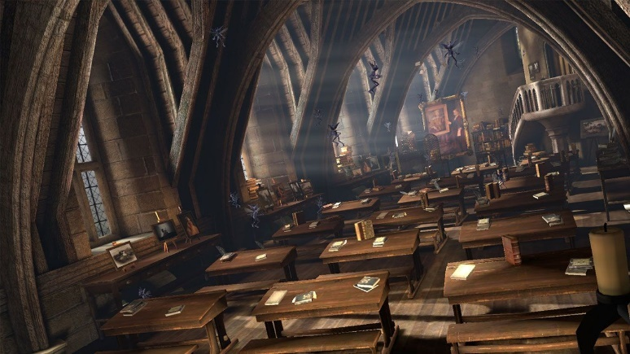

# **Graphismes :**

Comme je les déjà citer au paravent les graphismes est quelque chose de second a mes yeux. Si le gameplay est apprécier par les joueurs seulement là on pourra améliorer les graphismes, un prototype peut vite être crée sur Unity avec des assets et matériaux gratuits.

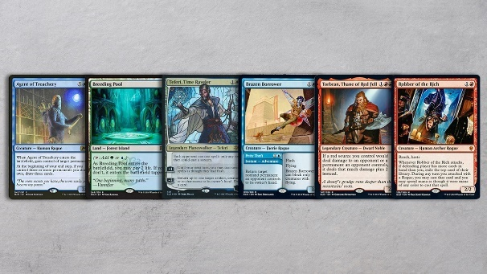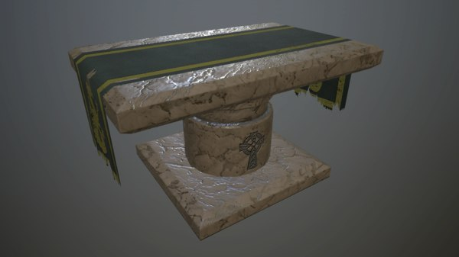

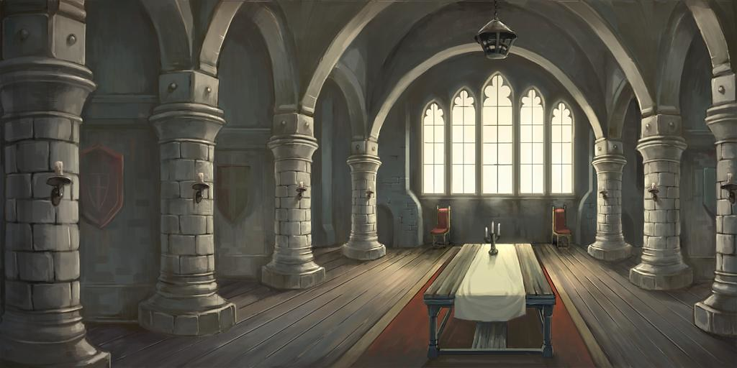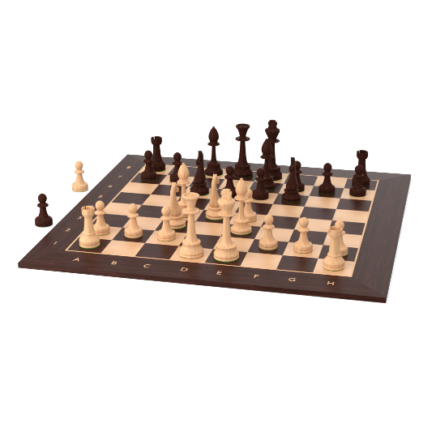

# **Scénario :**

Vous êtes un nouvel élève de Poudlard l’école des sorciers et vous voyez une affiche pour un nouveau club d’échec magique. Vous êtes ensuite projetée dans une salle de classe avec un professeur magicien qui servira de tutoriel. Après avoir battue votre professeur il vous explique que la coupe du monde d’échec magique se déroulera à Poudlard cette année, votre but serra de vous entrainée le plus possible pendant un mois contre vos camarades de classe pour gagner des nouveaux sorts et apprendre des nouvelles tactiques d’échec pour ensuit êtres près à entrer dans le tournoi. Dans ce tournoi vous allez affronter une série de mini boss avec différente tactique pour ensuite affronter le boss final pour remporter la coupe. Mais si vous perdez plus de trois fois dans ce tournoi ces « Game over ».

# **Synopsis :**

Vous venez d’entrer dans le club d’échec de Poudlard et votre but principale et de remporter le tournoi d’échec.

# **Précision sur la cible :**

Comme je lais expliquer auparavant, j’aimerais toucher les casuals, midcore et hardcore gamer et pour cella je pense que Dragons et Innocent doit être accessible sur application mobile et pc. 6,64 milliards de personne possède un téléphone, dans le monde entier 83.72% de la population est connecter entre elle grâce a cette appareille. En chine le marcher mobile explose avec plus de 918.45 millions utilisateur physique et un marcher estimer à 80 millions de dollar en 2020 avec une croissance de 20% à 25%. Et pour finir Apple détient 59.12% du marché américain mobile suivit par Samsung avec 26.44% cella veut dire que la plupart de la population détient un téléphone plus puissant que L’Apollo 11.





# **Gameplay Principale :**

Le gameplay principale serra le mélange entre vos sortilèges, votre mana et vos pions. Le but du jeux est d’apprendre au joueur des stratégies d’et jeu d’échec, on apprend les règles dans le tutoriel, les situation de jeu et puzzle sont dans le mode de jeu puzzle, au plus le joueur avance au plus il est face à des stratégies plus complexe et utiliser par des professionnelles, et finalement il est toujours possible de mettre des visages connue au échec comme étudient de Poudlard.

# **Caméra :**

Pour la caméra je pense qu’il est important de laisser le joueur parcourir et de voire le jeu d’échec sous plusieurs angles, pour faciliter le joueur à percevoir les futurs coups de son adversaire.

# **Contrôle :**

Les contrôles se ferrons principalement à la souris et le doigt, sur ordinateur le joueur pourra choisir le pion qu’il désire avancer en cliquent dessus et en cliquent sur la casse qu’il veut le poser, il pourra cliquer sur la carte et la faire déposer sur un de ces pions, un pion adverse ou une casse. La version mobile serra similaire. Le joueur pourra taper sur sont puis ensuit taper sur la casse qu’il désire même chose pour les cartes.

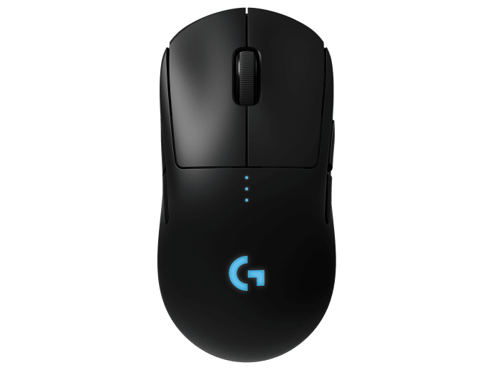

# **Personnage :**

* Harry Potter
* Hermione Granger
* Professeur Albus Dumbledore
* Draco Malfoy
* Lord Voldemort
* Professor Severus Snape
* Ron Weasley
* Gellert Grindelwald
* Rubeus Hagrid
* Dobby
* Professor Minerva McGonagall
* Sirius Black
* Remus Lupin

# **Level Design et boucle de gameplay :**

Boucle de gameplay Tutoriel :

Battre votre professeur

Objectif

Deck basic de sort

Récompense

Comprendre le system de mana et de sort

Challenge

Salle de deck, le joueur pourra voire sa collection et fabriquer son propre deck.

# **Plan de la zone :**

Salle de menue, ici le joueur pourra choisir les différant mode de jeu (histoire, partie rapide et puzzle)

Salle de replay. Le joueur pourra refaire des matchs contre des adversaire qu’il a déjà battu.

# **Liste des niveaux :**

* Tutoriel
* Partie rapide
* Mode histoire
* Puzzle

# **Diagram de flow :**

Tutoriel :

Game Start

Cinématique d’introduction

Le joueur perd contre le professeur

Le joueur commence une partie avec le professeur

Le joueur commence une partie avec le professeur

Explication des différentes cartes sort et le system de mana. Plus l’explication du tournoi d’échec de Poudlard et comment gagner des nouvelles cartes

Mode puzzle :

Game Start

Le joueur reçois un certain nombre de coup pour mettre le roi en échec et mat

Le joueur décide de faire une nouvelle partie

Victoire

Game Over

Le joueur Se fait téléporter dans la dimension des échecs et se trouve avec un échiquier déjà fait

Mode Replay :

Game Start

Le joueur a perdu

Le joueur choisi une personne au quelle il veut refaire une partie

Victoire

Mode histoire :

Game Start

Cinématique d’introduction. Le joueur passe sa première journée a l’école et est donner une maison par le chapeau magique.

On présente le system de calendrier au joueur et c’est temp libre. Pendant les temps libres le joueur a le droit de challenger différant étudiant/professeur pour gagner des nouvelles cartes

Serpentard

Serdaigle

Poufsouffle

Gryffondor

Le joueur perd

Le joueur gagne

Le joueur perd

Le joueur perd

Le joueur perd

Le joueur gagne

Le moi est finis et la compétition d’échec commence et le joueur dois vaincre 5 mini boss puis le boss final qui sont d’est étudient d’autre école de magie

Victoire